Свойства равнобедренного треугольника

Задание 1
Вопрос:
Треугольник, у которого две стороны равны, называется ...

Запишите ответ:
__________________________________________

Задание 2
Вопрос:
Как называются равные стороны равнобедренного треугольника?

Запишите ответ:
__________________________________________

Задание 3
Вопрос:
На рисунке изображён равнобедренный треугольник АВС. Какая из его сторон называется основанием?
Изображение:
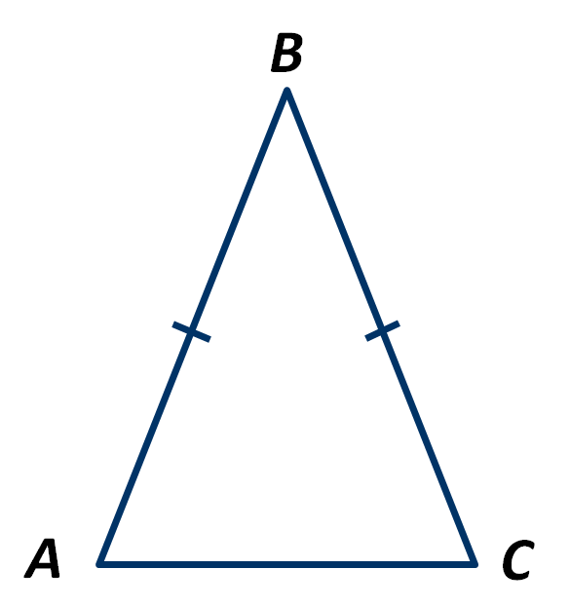

Выберите один из 3 вариантов ответа:
1) АВ
2) ВС
3) АС

Задание 4
Вопрос:
В равнобедренном треугольнике АВС сторона АВ равна стороне ВС. Чему равна градусная мера угла АСВ, если угол ВАС равен 50°?

Выберите один из 4 вариантов ответа:
1) 50°
2) 80°
3) 30°
4) 25°

Задание 5
Вопрос:
Отрезок ВD - медиана, проведенная из вершины равнобедренного треугольника ABC. Чему равен угол ABD, если градусная мера угла CBD равна 33°?

Изображение:
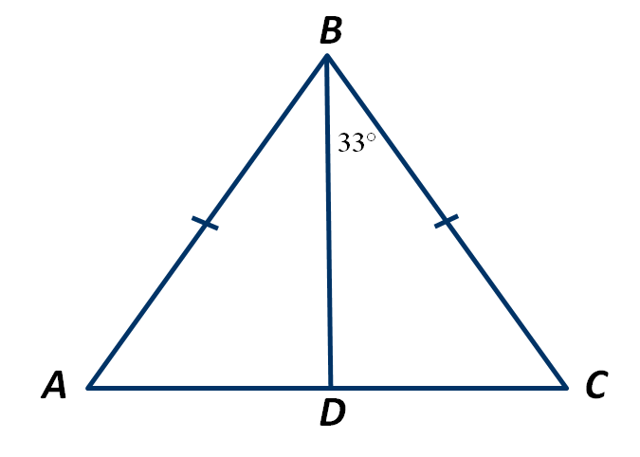

Выберите один из 4 вариантов ответа:
1) 66°
2) 33°
3) 99°
4) 90°

Задание 6
Вопрос:
Является ли любой равнобедренный треугольник равносторонним?

Выберите один из 2 вариантов ответа:
1) Является
2) Не является

Задание 7
Вопрос:
Является ли любой равносторонний треугольник равнобедренным?

Выберите один из 2 вариантов ответа:
1) Является
2) Не является

Задание 8
Вопрос:
Верно ли утверждение: "Высота равнобедренного треугольника, проведённая к основанию, является медианой и биссектрисой"?

Запишите ответ:
__________________________________________

Задание 9
Вопрос:
Периметр равнобедренного треугольника АВС равен 17 см. Найдите длину основания АС, если АВ = 5 см.

Выберите один из 4 вариантов ответа:
1) 14 см
2) 10 см
3) 5 см
4) 7 см

Задание 10
Вопрос:
В равнобедренном треугольнике длина основания равна 6 см. Чему равен периметр треугольника, если боковая сторона на 4 см больше основания?

Выберите один из 4 вариантов ответа:
1) 10 см
2) 16 см
3) 26 см
4) 32 см

